**Επαναληψη**

1. Σε μια κανονική κατανομή βρέθηκε η μέση τιμή ίση με 40, το Q1=25 και το Q3=45. Μήπως έγινε κάποιο λάθος; Αιτιολογήστε.
2. Σε ένα ερωτηματολόγιο που ερευνούσε συνθήκες εργασίας σε κάποιους υπαλλήλους, υπήρχαν διάφορα δημογραφικά χαρακτηριστικά (φύλο, ηλικία, τόπος διαμονής, μόρφωση κ.λ.π.). Οι βασικές ερωτήσεις του ερωτηματολογίου που αφορούσαν τις συνθήκες εργασίας, μπορούσαν να απαντηθούν στην κλίμακα 0-10 (0= καθόλου,….,10 =πάρα πολύ). Ο ερευνητής συγκρίνοντας τις απαντήσεις στην ερώτηση «πόσο ικανοποιημένοι είστε από τη συμπεριφορά του Προϊσταμένου απέναντι σας;» ανάμεσα στις 4 περιοχές κατοικίας (Ηράκλειο, Χανιά, Πάτρα και Βόλος) ανέφερε ότι F=12.48 και p=0.0016. Tί ανάλυση έκανε και τι συμπέρασμα έβγαλε.
3. Ποιο από τα παρακάτω δύο δείγματα παρουσίασε μεγαλύτερη μεταβλητότητα;

δείγμα Α ---- μέση τιμή =70 --- τυπική απόκλιση = 14

δείγμα Β ---- μέση τιμή =40 --- τυπική απόκλιση = 8

1. Σε μια κανονική κατανομή με μέση τιμή 55 και τυπική απόκλιση 8, το ποσοστό των ατόμων που έχουν το χαρακτηριστικό μικρότερο από 63 είναι………………..…%
2. Κατατάξτε τις παρακάτω τρείς κατανομές ανάλογα με τη διακύμανση που παρουσιάζουν (από τη μικρότερη στην μεγαλύτερη)

α β γ

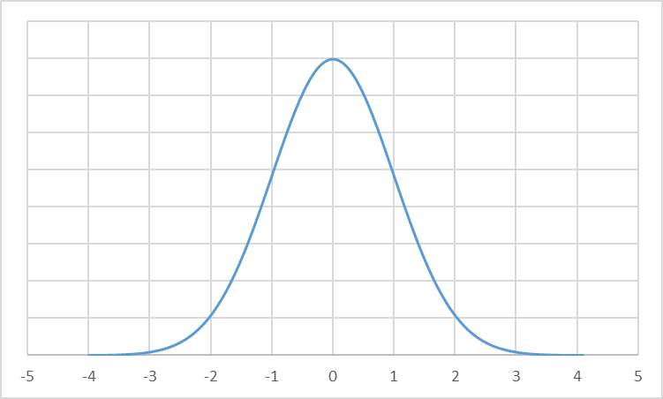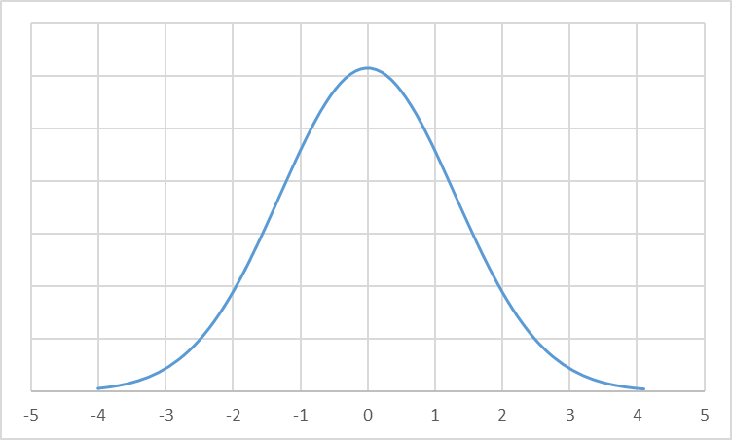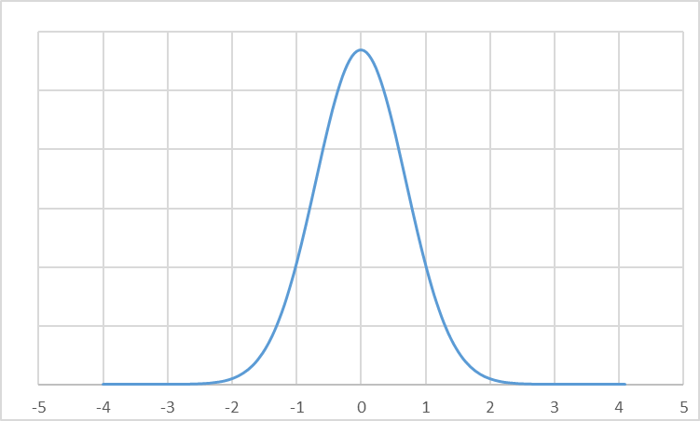

1. Σε μια μελέτη για το άγχος (στην κλίματα HADS) υπολογίστηκε η συνολική βαθμολογία σε 180 άτομα και βρέθηκε μέση τιμή = 12, τυπική απόκλιση = 4 και τυπικό σφάλμα = 0,3

α) ανάμεσα σε ποιες τιμές βρίσκεται το 95% των ατόμων που μετείχαν στην έρευνα;

β) να βρείτε το 95% Διάστημα Εμπιστοσύνης για τη μέση τιμή

1. Σε μια έρευνα αναφέρθηκε ότι το 95% διάστημα εμπιστοσύνης για το ποσοστό των καπνιστών στην ηλικιακή ομάδα που μελετήθηκε, ήταν από 24% μέχρι 30%. Αν ο ερευνητής είχε δείγμα 700 ατόμων, πόσοι ήταν οι καπνιστές στο δείγμα του;
2. Σε ένα ερωτηματολόγιο που ερευνούσε συνθήκες εργασίας σε κοινωνικούς λειτουργούς, υπήρχαν διάφορα δημογραφικά χαρακτηριστικά (φύλο, ηλικία, τόπος διαμονής, μόρφωση κ.λ.π. – ποιοτικά χαρακτηριστικά). Αναλύοντας μαζί τις ερωτήσεις «φύλο» και «μόρφωση» ο ερευνητής βρήκε Χ2=8,8 και p=0,075. Tί ανάλυση έκανε και τι συμπέρασμα έβγαλε
3. O ερευνητής **Α** κάνοντας έλεγχο Χ2 βρήκε X2=8,5 ενώ o Ερευνητής **Β** με τις ίδιες μεταβλητές βρήκε X2=3,5. Ποιος βρήκε μεγαλύτερη τιμή p;
4. Απαντήστε με ΝΑΙ/ΟΧΙ

α) το κυκλικό διάγραμμα μπορεί να κατασκευαστεί μόνο σε συνεχή ποσοτικά χαρακτηριστικά……………………………………………

β) το τυπικό σφάλμα της μέσης τιμής είναι μεγαλύτερο από την τυπική απόκλιση του δείγματος………………………………………

γ) Ο Συντελεστής συσχέτισης του Pearson χρησιμοποιείται για τον έλεγχο της σχέσης ανάμεσα σε 2 ποιοτικά χαρακτηριστικά…………………………..

δ) Σε μια κανονική κατανομή η επικρατούσα τιμή είναι μεγαλύτερη από τη μέση τιμή………………………